HANDOUT
Informal Networks الشبكات غير الرسمية

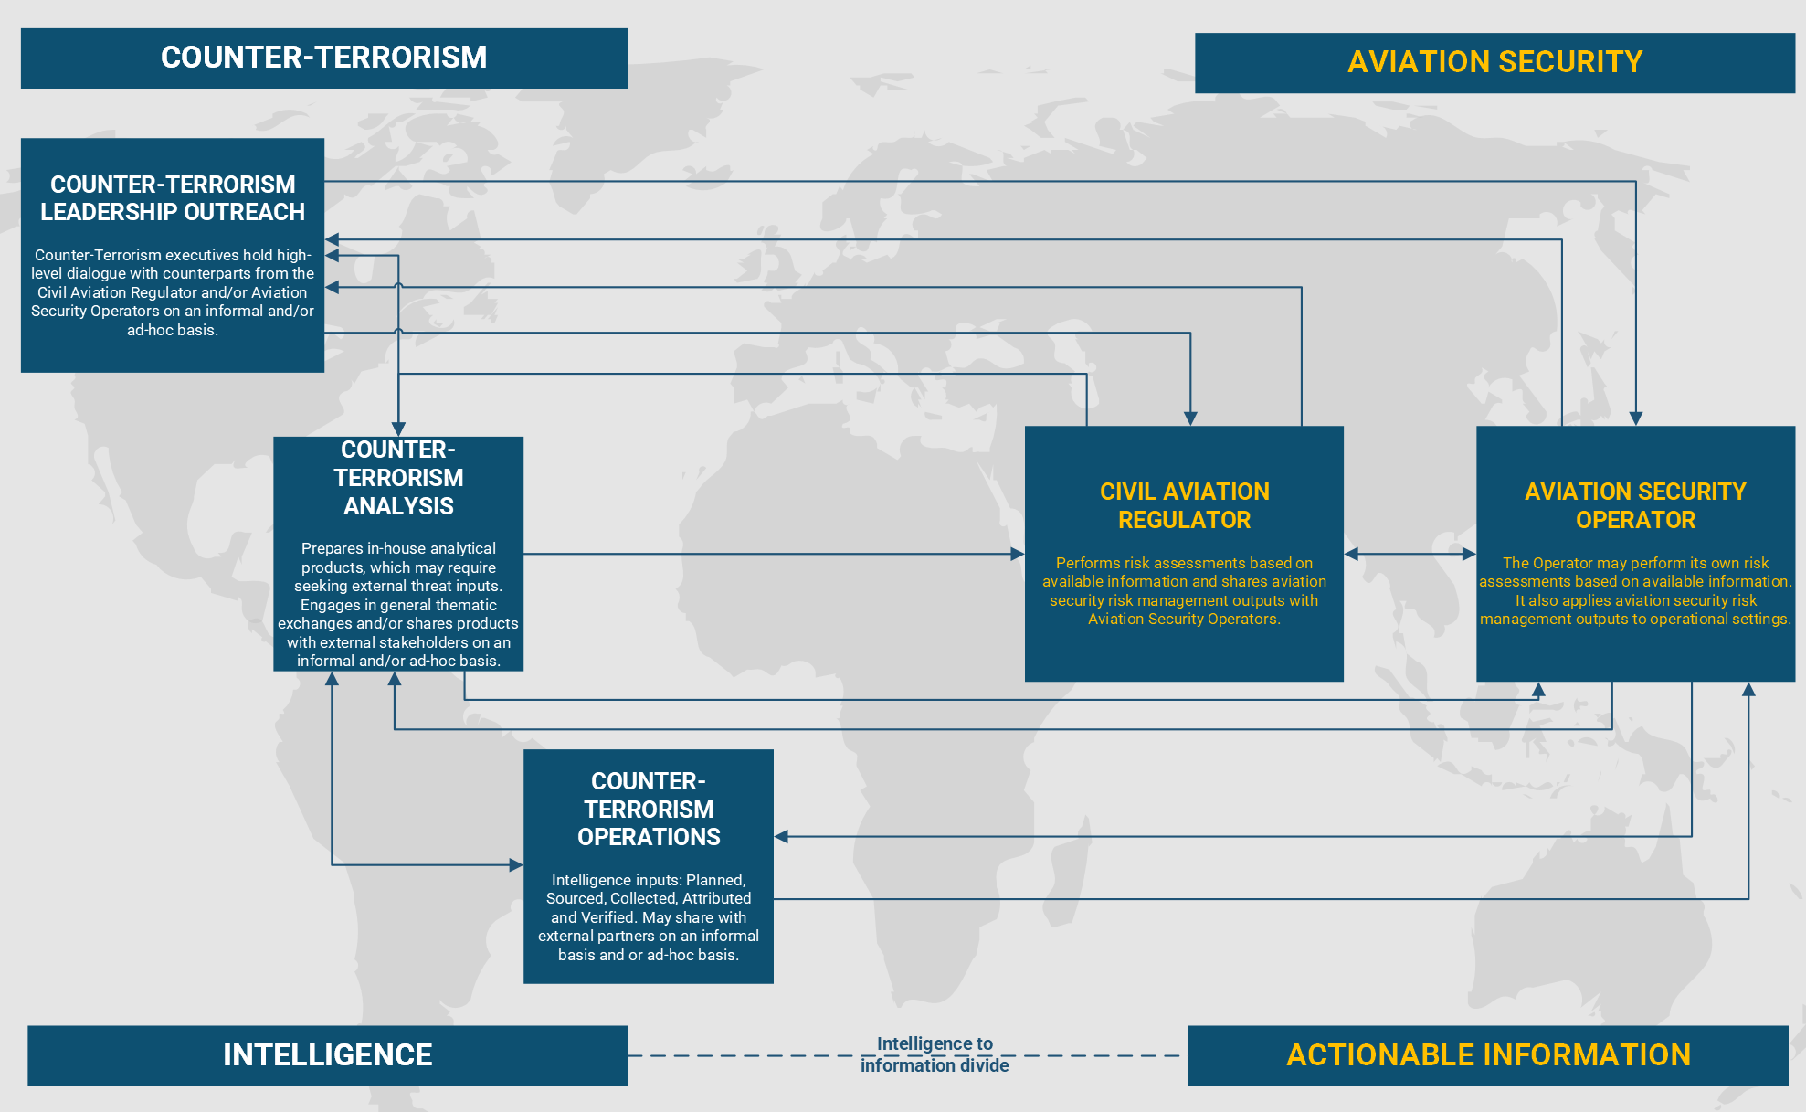

Fusion Cell خلية الانصهار

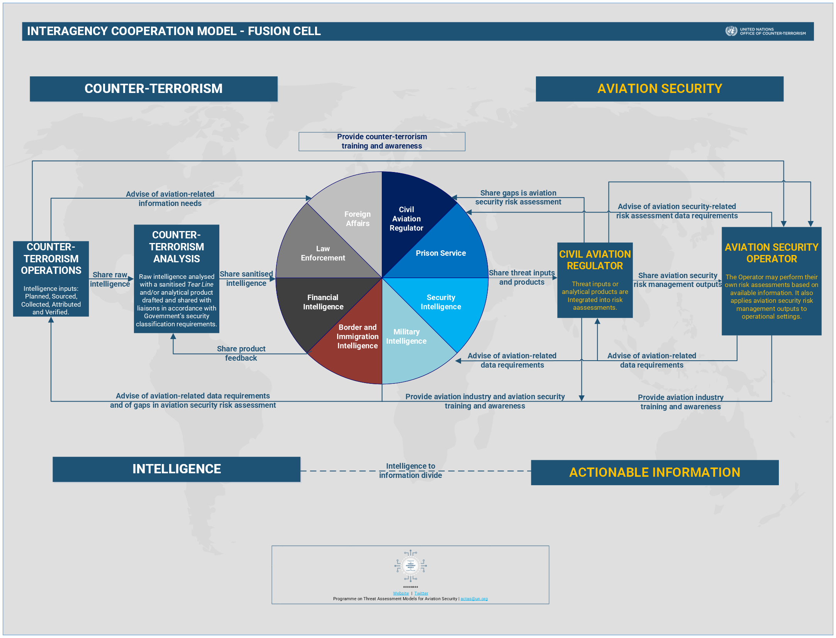

Focal Points نقاط الاتصال

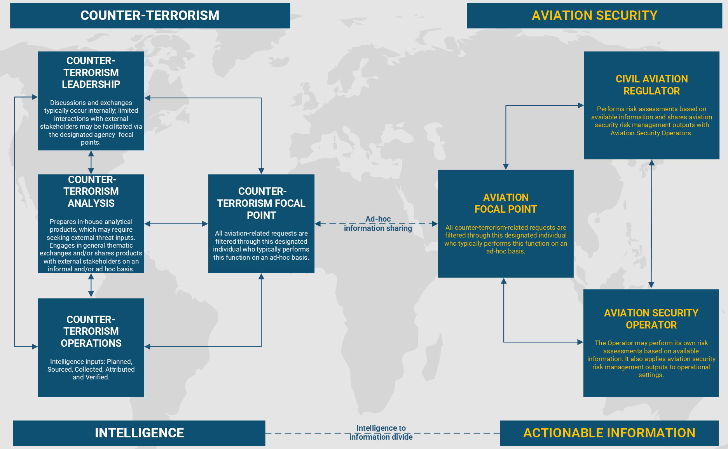

Internal Government Aviation Regulator هيئة تنظيم الطيران الحكومية الداخلية

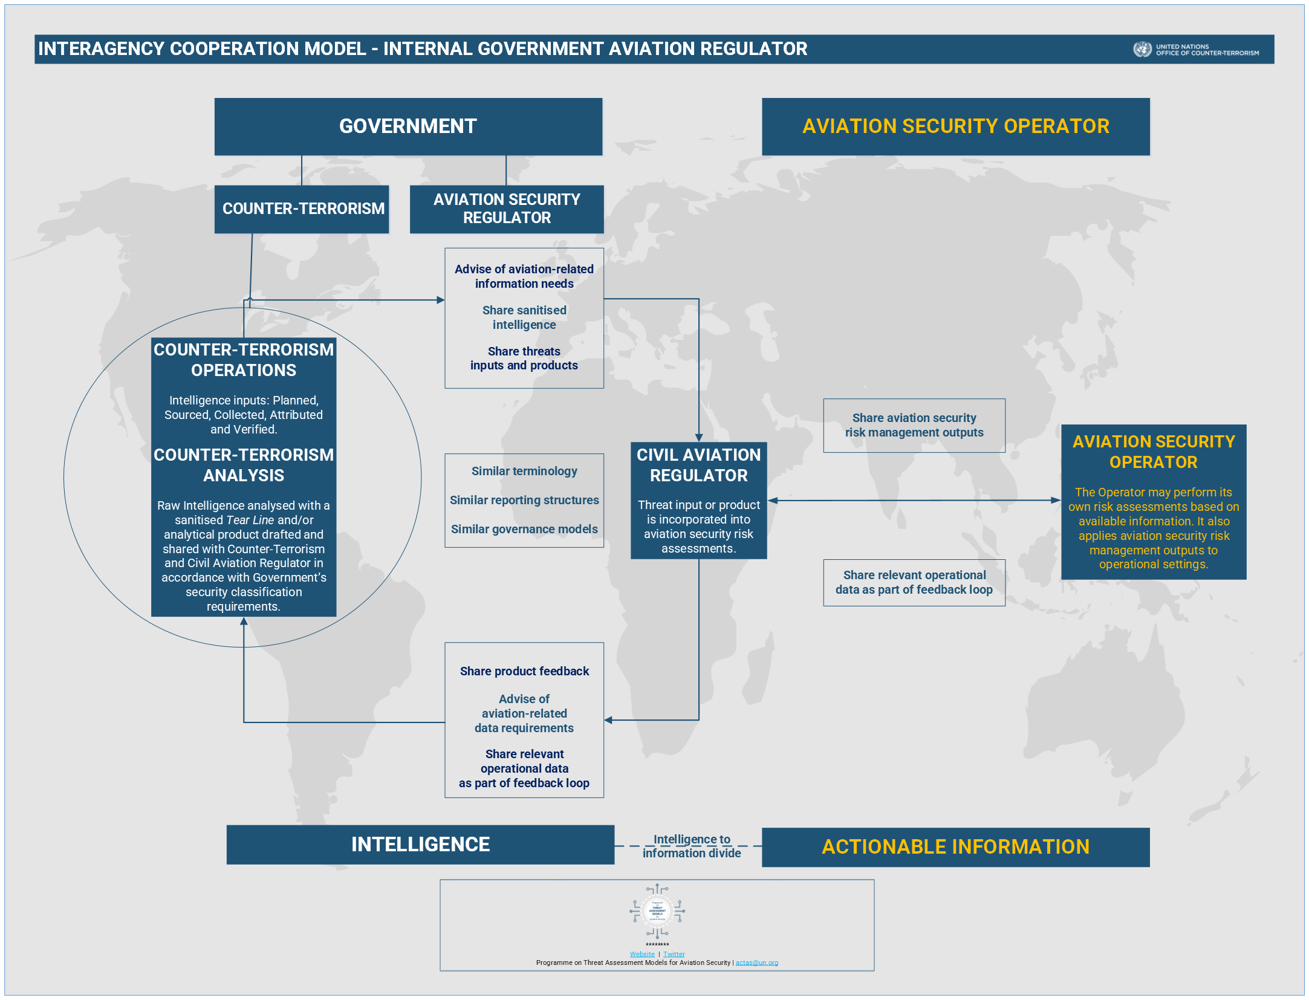

Embedded Liaison الاتصال المضمن

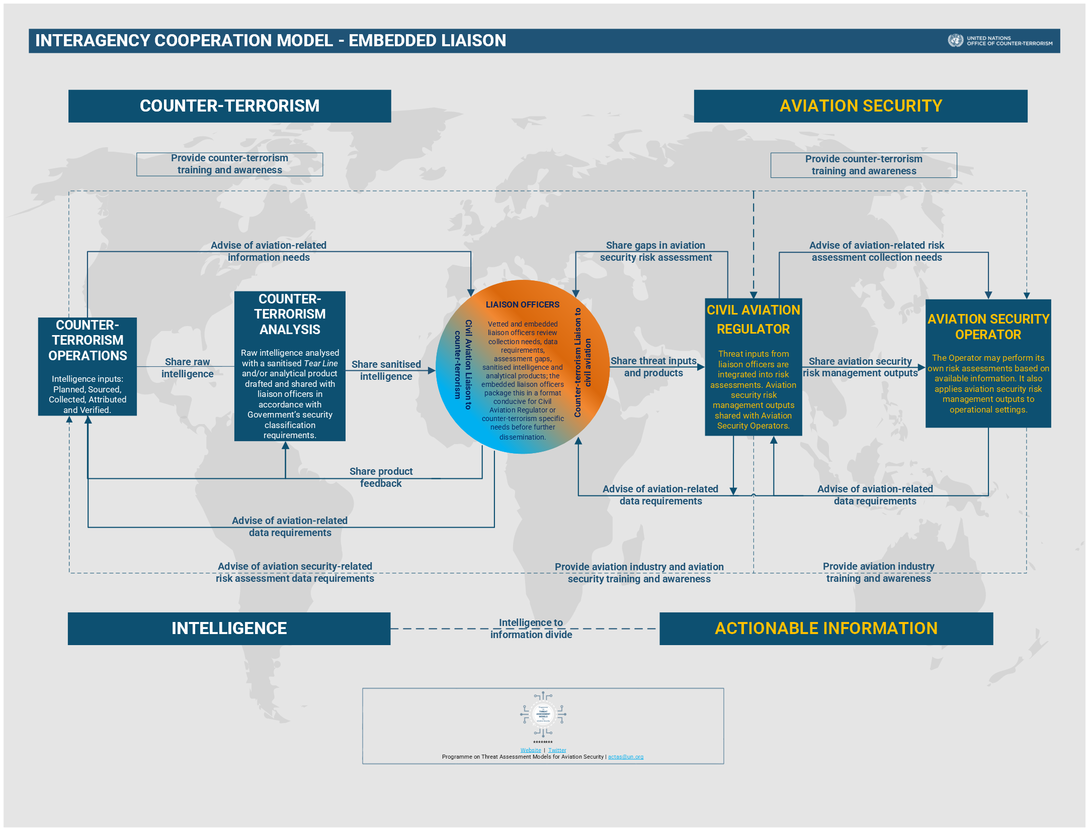

Law Enforcement Lead رئيس إنفاذ القانون

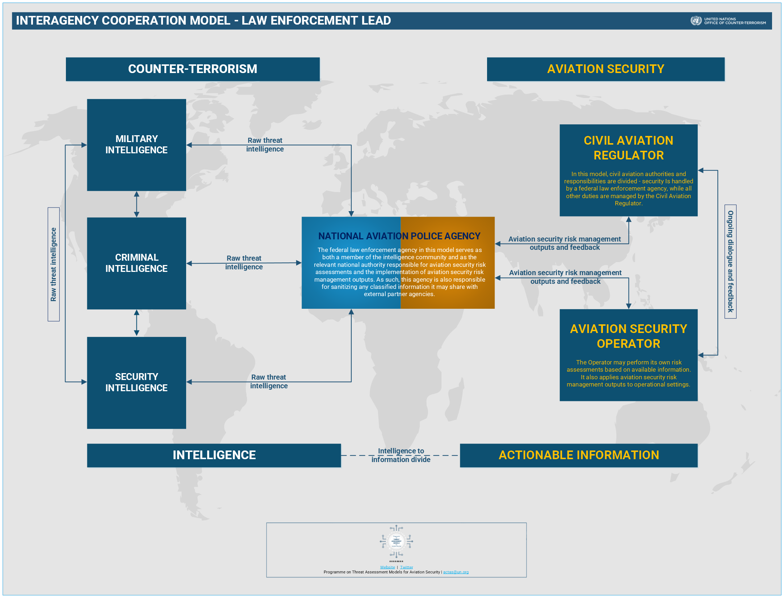

EXCHANGE OF THREAT-RELATED INFORMATION TABLE-TOP
PARTICIPANTS INSTRUCTIONS

تبادل المعلومات المتعلقة بالتهديدات - تعليمات المشاركين على طاولة العمل

For this tabletop exercise, it is assumed that the State implemented the Internal Government Aviation Regulator model

This exercise aims to analyze the relevance of data and to identify which data point is relevant as feedback information to allow intelligence for the development of threat products and which data is relevant for the Civil Aviation Regulator to further conduct risk assessment.

During the 60 minutes, you are tasked with completing the following steps based on the data points collected over the past few months and incorporated into the information sheet.

في هذا التمرين المكتبي، يُفترض أن الدولة طبّقت نموذج هيئة تنظيم الطيران الحكومية الداخلية.

يهدف هذا التمرين إلى تحليل أهمية البيانات وتحديد نقاط البيانات ذات الصلة كمعلومات مرجعيه تُمكّن من جمع المعلومات اللازمة لتطوير تحليل التهديدات، وتحديد البيانات ذات الصلة بهيئة تنظيم الطيران المدني لإجراء تقييم أعمق للمخاطر

خلال الستين دقيقة، يُطلب منك إكمال الخطوات التالية بناءً على نقاط البيانات التي جُمعت خلال الأشهر القليلة الماضية وأُدرجت في ورقة المعلومات.

STEP 1 (10 min)

- Identify and develop a description of the possible scenario from the information data sheet (including adversary and modus operandi).

الخطوة ١ (١٠ دقائق)

١. تحديد السيناريو المحتمل وتطوير وصف له من ورقة بيانات المعلومات (بما في ذلك الخصم وأسلوب العمل).

STEP 2 (30 min)

- Identify the possible owner of the intel data and through what channel it derived (i.e. where was it collected from – open source, closed source).
- Classify the information (sensitive, unclassified).

الخطوة ٢ (٣٠ دقيقة)

١. تحديد المالك المحتمل لبيانات الاستخبارات، وقناة الحصول عليها (أي من أين جُمعت - مصدر مفتوح، مصدر مغلق).

٢. تصنيف المعلومات (حساسة، غير سرية).

STEP 3 (20 min)
- Identify data relevant as feedback information to allow the development of threat assessment products and data relevant for the conduct of risk assessment.
- Identify examples of any possible challenges in sharing any of the data points.

الخطوة 3 (20 دقيقة)
- تحديد البيانات ذات الصلة كمعلومات مرجعيه مما يسمح بتطوير تحليل تقييم التهديدات والبيانات ذات الصلة بإجراء تقييم المخاطر.
- تحديد أمثلة على أي تحديات محتملة في مشاركة أي من نقاط البيانات.

Possible scenario (please write down below):

السيناريو المحتمل (يرجى الكتابة أدناه):

INFORMATION DATA SHEET

DATA بيانات | SOURCE CHANNEL  المصدر | OWNER OF DATA  مالك البيانات | RELEVANT FOR  (Intelligence/Civil Aviation Regulator)  ذات صلة بـ (هيئة تنظيم الطيران المدني/الاستخبارات) | CLASIFICATION  تصنيف
A security guard at a business near the airport has reported seeing what she described as a “camouflage colored drone” hovering near the perimeter fence of the airport on eight occasions over the past three months. The sightings were all made at around the same time of 1930hrs, when a daily flight often carrying politicians and government officials arrives from your country’s capital city.

أفادت حارسة أمن في شركة قريبة من المطار برؤية ما وصفته بـ"طائرة مسيرة بلون التمويه" تحلق قرب السياج المحيط بالمطار ثماني مرات خلال الأشهر الثلاثة الماضية. ووقعت جميع هذه المشاهدات في نفس الوقت تقريبًا، أي الساعة السابعة والنصف مساءً، وهو موعد وصول رحلة يومية تقلّ سياسيين ومسؤولين حكوميين من عاصمة بلدكم.

Air traffic control at the airport was consulted and advised the police that they had not observed any unidentified objects such as a UAS in the final approach airspace landing aircraft use. It was noted that the air traffic control radar only operates at altitudes above 500 feet (152 metres).

تم استشارة مراقبة الحركة الجوية في المطار، وأبلغت الشرطة بعدم رصد أي أجسام مجهولة الهوية، مثل طائرة بدون طيار، في المجال الجوي الذي تستخدمه الطائرات عند الهبوط في مرحلة الاقتراب النهائي. ولوحظ أن رادار مراقبة الحركة الجوية يعمل فقط على ارتفاعات تزيد عن 500 قدم (152 مترًا).

Open-source media and police records reveal that a known terrorist group in your country have used vehicle-borne and suicide bomber IEDs to try and assassinate politicians on three occasions over the past year. None of these attempts have been successful as in all cases the explosives have failed to kill their believed intended targets.

تكشف سجلات الشرطة ووسائل الإعلام مفتوحة المصدر أن جماعة إرهابية معروفة في بلدكم استخدمت عبوات ناسفة محمولة على سيارات وأخرى انتحارية لمحاولة اغتيال سياسيين في ثلاث مناسبات خلال العام الماضي. لم تنجح أي من هذه المحاولات، إذ فشلت العبوات الناسفة في جميع الحالات في قتل الأهداف المفترضة.

A recent INTERPOL bulletin highlighted previous cases in other countries have shown that terrorists booby-trap commercially bought UAS to go off once first responders pick them up to search them for forensic evidence.

وقد سلطت نشرة حديثة للإنتربول الضوء على حالات سابقة في بلدان أخرى أظهرت أن الإرهابيين يزرعون طائرات بدون طيار يتم شراؤها تجارياً لتفجيرها بمجرد أن يلتقطها المستجيبون الأوائل للبحث عنها بحثاً عن أدلة جنائية.

According to legislative records, your country does not yet have a standardized and coordinated programme to train personnel on how to convene a UAS digital forensics procedure to gather, safeguard, and track evidence.

وفقًا للسجلات التشريعية، لا يوجد في بلدكم حتى الآن برنامج موحد ومنسق لتدريب الموظفين على كيفية عقد إجراءات التحليل التقنى للطائرات بدون طيار لجمع الأدلة وحمايتها وتتبعها.

An airport authority audit of computer systems at the airport revealed multiple attempts over the past six months by an unauthorized airport employee to access and download information related to flight arrival times, aircraft altitudes, and passenger lists. The airport IT department is not well versed in UAS-related matters, but believes the information being sought could be useful in a cyber ransomware attack.

كشف تدقيق أجرته هيئة المطار لأنظمة الحاسوب في المطار عن محاولات متعددة خلال الأشهر الستة الماضية من قِبل موظف غير مُصرَّح له بالمطار للوصول إلى معلومات تتعلق بمواعيد وصول الرحلات، وارتفاعات الطائرات، وقوائم الركاب، وتنزيلها. لا يمتلك قسم تكنولوجيا المعلومات في المطار خبرة واسعة في المسائل المتعلقة بالطائرات بدون طيار، ولكنه يعتقد أن المعلومات المطلوبة قد تكون مفيدة في هجوم إلكتروني ببرامج فدية.
The airport is known to be difficult to land at as the area is frequently subjected to strong wind gusts. Even large aircraft often need to go-around and make several attempts to land when the wind is up.

يُعرف المطار بصعوبة الهبوط فيه، إذ تتعرض المنطقة لهبات رياح قوية باستمرار. حتى الطائرات الكبيرة غالبًا ما تضطر إلى الدوران حول المطار والقيام بعدة محاولات للهبوط عند اشتداد الرياح.

A recent copy of a terrorist propaganda magazine included an article that encouraged and explained how to use UAS-borne IED against static civilian targets such as festivals and celebrations.

تضمنت نسخة حديثة من مجلة دعائية إرهابية مقالاً يشجع ويشرح كيفية استخدام العبوات الناسفة المحمولة بواسطة طائرات بدون طيار ضد أهداف مدنية ثابتة مثل المهرجانات والاحتفالات.

Airport security patrols around the airport have noted an increase in the number of vehicles parking near the observation area of the runway outside the perimeter fence after sunset over the last year.

لاحظت دوريات أمن المطار حول المطار زيادة في عدد المركبات المتوقفة بالقرب من منطقة المراقبة للمدرج خارج السياج المحيط بعد غروب الشمس خلال العام الماضي.

According to legislative records, your country only recently allowed the import of UAS from a neighbouring country that manufactures them. Since this time, there have been numerous reports of “crashed” UAS being found in people’s back yards and parking lots. There are no UAS pilot training facilities in your country, and no online instructional videos yet published in your country’s main language.

وفقًا للسجلات التشريعية، لم تسمح دولتكم إلا مؤخرًا باستيراد الطائرات بدون طيار من دولة مجاورة تُصنّعها. ومنذ ذلك الحين، وردت تقارير عديدة عن العثور على طائرات بدون طيار "مُحطّمة" في ساحات المنازل ومواقف السيارات. لا توجد في بلدكم أي مرافق لتدريب طياري الطائرات بدون طيار، ولا توجد حتى الآن فيديوهات تعليمية عبر الإنترنت منشورة باللغة الرئيسية في بلدكم.

An aviation industry association recently published a bulletin warning airports and airlines about the dangers posed by unauthorized UAS incursions into commercial airspace. The article mentioned 20 global incidents of a UAS contacting an aircraft, though there was no information to suggest that any of these contacts had been intentional.

أصدرت جمعيةٌ لقطاع الطيران مؤخرًا نشرةً تُحذّر المطارات وشركات الطيران من مخاطر اقتحامات الطائرات بدون طيار غير المصرح بها للمجال الجوي التجاري. وذكرت النشرة 20 حادثة عالمية لاحتكاك طائرات بدون طيار بطائرات، مع عدم وجود معلومات تُشير إلى أن أيًا من هذه الاتصالات كان مُتعمدًا.

Pilots from four different airlines have each reported having navigational equipment problems while on final approach to the airport over the past five months. The pilots have described what seems to be an electrical “dead spot” for several seconds approximately 1km from the airport runway. No investigation of these incidents has yet been conducted as they were believed to only be anomalies.

أبلغ طيارون من أربع شركات طيران مختلفة عن حوادث في معدات الملاحة الجوية أثناء اقترابهم النهائي من المطار خلال الأشهر الخمسة الماضية. ووصف الطيارون ما بدا أنه "نقطة عطل كهربائي" لعدة ثوانٍ على بُعد كيلومتر واحد تقريبًا من مدرج المطار. ولم يُجرَ أي تحقيق في هذه الحوادث حتى الآن، إذ يُعتقد أنها مجرد حالات شاذة.

Your country will host elections in the next three months. A known terrorist group has stated their intention to harm several politicians who do not support their wish to create a separate State.

ستستضيف بلادكم انتخابات خلال الأشهر الثلاثة المقبلة. وقد أعلنت جماعة إرهابية معروفة عزمها على استهداف عدد من السياسيين الذين لا يدعمون رغبتهم في إنشاء دولة مستقلة.

As the volume of commercial flight traffic has continued to increase rapidly over the last year, the airport and associated agencies have all struggled to complete security background checks of new employees. While this has been publicly acknowledged, no short-term solution has been found.

مع استمرار تزايد حركة الرحلات الجوية التجارية بوتيرة سريعة خلال العام الماضي، واجه المطار والهيئات المرتبطة به صعوبة في إتمام عمليات التحقق من الخلفية الأمنية للموظفين الجدد. ورغم الإقرار بهذا الأمر علنًا، لم يتم التوصل إلى حل مؤقت.

Your country’s civil aviation authority is still working on legislation regulating the acquisition and use of UAS. Due to the current legislative vacuum, there is no way to know who has purchased UAS in your country.

لا تزال هيئة الطيران المدني في بلدكم تعمل على وضع تشريع ينظم اقتناء واستخدام الطائرات بدون طيار. ونظرًا للفراغ التشريعي الحالي، لا توجد وسيلة لمعرفة من اشترى هذه الطائرات في بلدكم.

For the past several months, your country’s information services have noticed a considerable increase in the number of videos posted on social media platforms showing aerial footage of your country’s main natural attractions.

خلال الأشهر القليلة الماضية، لاحظت خدمات المعلومات في بلدكم زيادة كبيرة في عدد مقاطع الفيديو المنشورة على منصات التواصل الاجتماعي والتي تعرض لقطات جوية للمعالم الطبيعية الرئيسية في بلدكم.

The main pilot union in your country recently called for a strike to protest what they consider low salaries. Flight cancellations and disruptions have been widespread in the country’s airports.

دعت نقابة الطيارين الرئيسية في بلدكم مؤخرًا إلى إضراب احتجاجًا على ما تعتبره تدنيًا في الرواتب. وانتشرت عمليات إلغاء وتعطيل الرحلات الجوية على نطاق واسع في مطارات البلاد.

Your country’s Civil Aviation Authority recently banned general aviation operations at the airport.

حظرت هيئة الطيران المدني في بلدكم مؤخرًا عمليات الطيران العام في المطار.

The results of the last ICAO Universal Security Audit Programme Continuous Monitoring Approach (USAP-CMA) audit in your country were leaked to the press, which showed lack of implementation of aviation security measures relating to in-flight supplies.

تم تسريب نتائج آخر عملية تدقيق لبرنامج التدقيق الأمني ​​العالمي التابع لمنظمة الطيران المدني الدولي (USAP-CMA) في بلدكم إلى الصحافة، مما أظهر عدم تنفيذ تدابير أمن الطيران المتعلقة بالإمدادات أثناء الرحلة.

